Documento descriptivo:

CuidamosJuntos

**Realizado por**: Alberto Torres Ceballos y Cristina del Águila Martín

**Fecha**: 12/01/2025

**Versión**: 1.1

1. Cambios en entrega 2

En este documento, las secciones de la 3 en adelante contienen la descripción del sistema, wireflows, HTAs y bocetos de la entrega 1, para permitir una comparación con lo añadido en la entrega 2. La **sección 1 (actual) explica los cambios realizados** y la **sección 2 contiene los enlaces a prototipos Figma** e instrucciones para su uso.

Principalmente se ha cambiado la interfaz, pasando de dibujos a mano a un **prototipo de alta fidelidad en Figma.** También se ha incluido algo de funcionalidad y cambiado la interfaz teniendo en cuenta las evaluaciones recibidas para el anterior prototipo, de manera que los cambios han sido los siguientes:

1. Nueva funcionalidad para que el trabajador pueda verificar a los voluntarios. En vista de cada actividad, el trabajador ve una lista de los voluntarios que se han apuntado y puede ver su perfil, aceptarlos o rechazarlos.  
   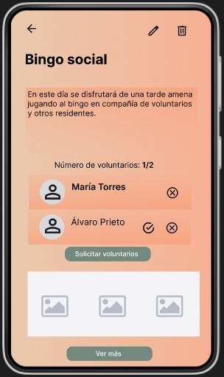  
     
   
2. En el registro del familiar, hemos añadido un campo llamado "Nombre del familiar", con la opción de añadir varios familiares si es necesario, para realizar la relación familiar - adulto mayor.  
   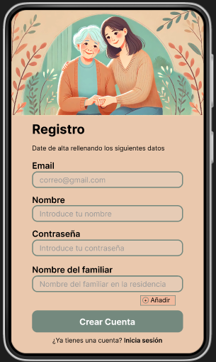
3. El trabajador de la residencia ahora tiene la capacidad de aceptar o rechazar las solicitudes de registro de familiares
4. Funcionalidad de búsqueda para familiares y voluntarios, con filtros para actividades, pero NO para el adulto mayor  
   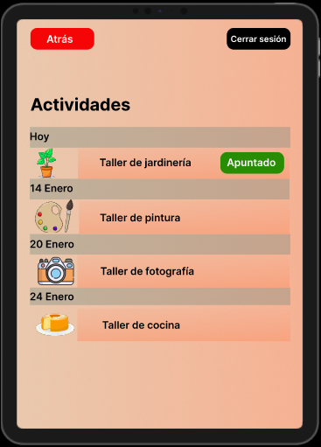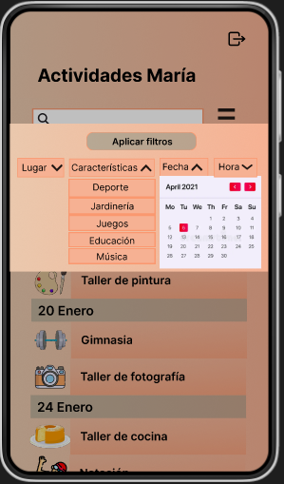
5. Hemos reemplazado el texto "Fecha, Hora y lugar" por iconos en la vista de los voluntarios  
   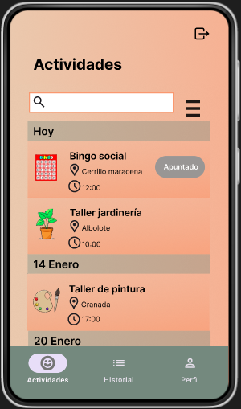  
   
6. Para los adultos mayores, hemos cambiado la "<-" por un botón que diga "Atrás", ya que resulta más intuitivo y lo hemos movido a la parte superior izquierda para mantener consistencia con las demás vistas  
   
7. Añadido un tutorial al iniciar sesión para facilitar el aprendizaje de la plataforma.
8. Prototipos Figma e instrucciones

Esta aplicación tiene 4 roles, así que hay 3 páginas de Figma (una página comparte dos roles):

* **Rol familiar:**<https://www.figma.com/proto/iDg1KXNbk57Ka6uvuQOpsK/Prototipos-DES?node-id=42-407&p=f&t=qeqrCLLVxAGEcCf0-1&scaling=scale-down&content-scaling=fixed&page-id=0%3A1&starting-point-node-id=42%3A407&show-proto-sidebar=1>
* **Rol adulto mayor**:   
  <https://www.figma.com/proto/iDg1KXNbk57Ka6uvuQOpsK/Prototipos-DES?node-id=174-165&p=f&t=uS0UFdnmRo7f0pqH-1&scaling=scale-down&content-scaling=fixed&page-id=112%3A276>
* **Roles trabajador y voluntario**: <https://www.figma.com/proto/iDg1KXNbk57Ka6uvuQOpsK/Prototipos-DES?node-id=47-31&p=f&t=IihzhaaxzXIDbPzS-1&scaling=scale-down&content-scaling=fixed&page-id=47%3A12&starting-point-node-id=47%3A127&show-proto-sidebar=1>  
  Para esta página, **a la izquierda** se permite elegir entre el workflow de cada rol.

1. Descripción del proyecto

CuidamosJuntos será una plataforma para mejorar la organización de actividades en residencias de mayores. Permitirá a los familiares ver fotos y seguir las actividades de sus seres queridos, a los mayores inscribirse en las actividades que les interesen, a los voluntarios participar en las que deseen, y a los trabajadores gestionar todo. Con el objetivo de fomentar la participación de los mayores y reducir su sensación de soledad.

Por tanto existen **4 tipos de usuarios** en la aplicación:

**Familiares**: tienen como objetivo principal mantenerse conectados y conocer las actividades de sus seres queridos, promoviendo su participación y bienestar.

Acciones que puede realizar el familiar:

* Ver imágenes de las actividades realizadas por sus seres queridos en la residencia.
* Seguir las actividades: Consultar el calendario de actividades y elegir las que más les interesen para estar informados.
* Recibir notificaciones: Obtener alertas o mensajes sobre las actividades de sus familiares, como inscripciones, cambios de horario o nuevos eventos.

**Adultos mayores (Residentes) :** son los principales usuarios, y su experiencia debe ser sencilla y accesible, enfocada en su participación y bienestar social.

Acciones que puede realizar el residente:

* Inscripción a actividades
* Ver detalles de actividades: Consultar información detallada sobre cada actividad disponible, como la hora, el lugar y una breve descripción.
* Acceder a imágenes de actividades anteriores
* Ver el calendario de actividades
* Recibir recordatorios: notificaciones que recuerden el horario de inicio de las actividades que han elegido.

**Voluntarios**: tienen el papel de apoyar la realización de actividades y ofrecer compañía a los mayores, contribuyendo al bienestar social de la residencia.

Acciones que puede realizar el voluntario:

* Inscripción a actividades: Los voluntarios pueden inscribirse en las actividades que desean ayudar a organizar o en las que participarán como apoyo
* Ver el calendario de actividades donde pueden ver todas las actividades programadas y elegir en cuáles quieren participar
* Recibir notificaciones de actividades: Estar informados sobre las actividades a las que se han apuntado, con recordatorios de horarios y cambios
* Visualizar detalles de actividades: información detallada sobre cada actividad, como descripción, horarios y objetivos, para prepararse adecuadamente
* Ver el historial de actividades: Consultar las actividades en las que ya han participado, con detalles como la fecha, duración y tipo de actividad. También podrán añadir fotos a esas actividades

**Trabajadores (Personal de la Residencia):** Los trabajadores son responsables de administrar el funcionamiento de la plataforma y coordinar las actividades en la residencia.

Acciones que puede realizar el trabajador:

* Gestión de actividades: Crear, editar y eliminar actividades, incluyendo la asignación de fechas, horarios y descripciones.
* Gestión de los voluntarios: Supervisar las inscripciones de los voluntarios y enviar notificaciones a voluntarios para que participen en actividades.

De esta manera, CuidamosJuntos ofrece una experiencia completa y organizada para mejorar la calidad de vida de los residentes, fomentar su participación y mantener a los familiares informados y conectados con el día a día de sus seres queridos.

4. Diagramas HTA

## 4.1. Adulto mayor

ROLES

* Adulto mayor: es quien realiza el proceso de selección y participación en actividades
* Personal de la residencia: proporciona la tablet a la persona mayor

OBJETIVO GENERAL

Consultar las actividades disponibles y apuntarse a las que son de su interés

TAREAS Y SUBTAREAS

1. Hacer una actividad
   1. Ver actividades disponibles
      1. Consultar información de la actividad
      2. Apuntarse a una actividad
      3. No hay actividad de su gusto

PLANES

Plan 0: Hacer una actividad

Hacer 1

Plan 1: Ver actividades disponibles

Hacer 1.1

si le interesa esa alguna actividad: 1.2

si no: 1.3

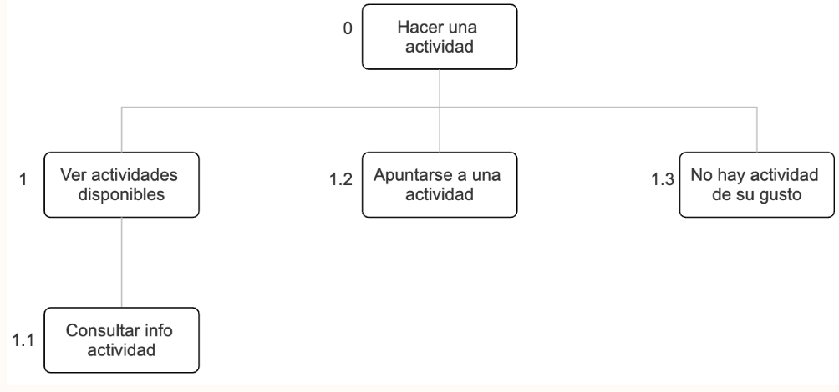

## 4.2. Voluntario

ROLES

* Voluntario: realiza el proceso de consulta, filtrado y selección de actividades para participar

OBJETIVO GENERAL

Participar como voluntario en actividades que coincidan con sus intereses

TAREAS Y SUBTAREAS

1. Encender el dispositivo
2. Ver lista de actividades
   1. Ver detalles de una actividad
      1. Apuntarse
      2. No apuntarse
3. 3. Filtrar actividades
   1. Filtrar por categoría
   2. Filtrar por ubicación
4. Ver historial de voluntariados

PLANES

Plan 0: Participar como voluntario en una actividad

Hacer 1

Plan 1: Ver lista de actividades

Hacer 2

Si encuentra una actividad de interés: Hacer 2.1, luego 2.1.1

Si no le interesa: Hacer 2.1.2

Plan 2: Filtrar actividades

Hacer 3

Si quiere filtrar por tipo de actividad:

Hacer 3.1

Si quiere filtrar por ubicación:

Hacer 3.2.

Plan 3: Ver historial de voluntariados

Hacer 4

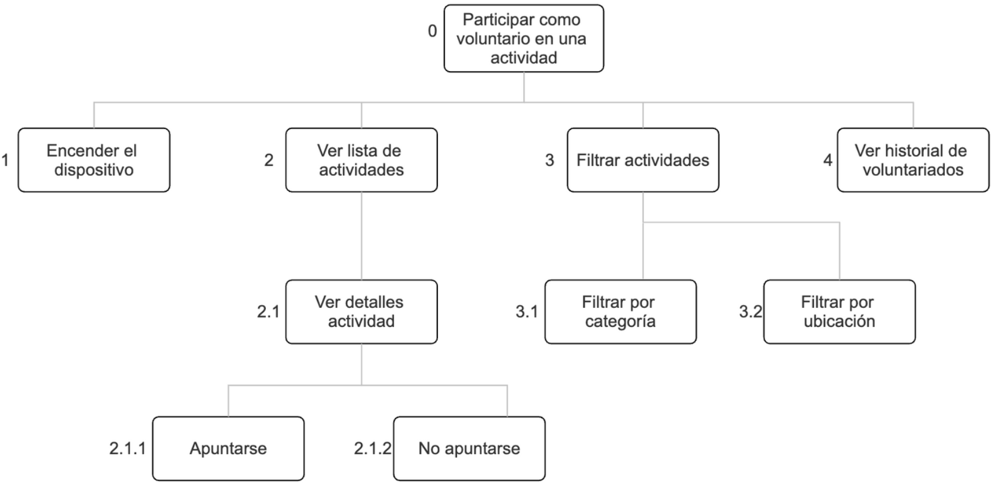

## 4.3. Familiar

ROLES

* Familiar: consulta para informarse sobre una actividad que ha hecho su madre/padre, etc.

OBJETIVO GENERAL

Informarse sobre las actividades realizadas por su familiar

TAREAS Y SUBTAREAS

1. Encender el dispositivo
2. Iniciar sesión
   1. Seleccionar familiar
      1. No hay actividad
      2. Ver lista de actividades
         1. Consultar detalles de la actividad y ver fotos

PLANES

Plan 0: Informarse de una actividad

Hacer 1 y 2

Plan 1: Seleccionar familiar

Hacer 2.1.2

Plan 2: Ver lista de actividades

Hacer 2.1.2.

Para cada actividad de interés:

Hacer 2.1.2.1

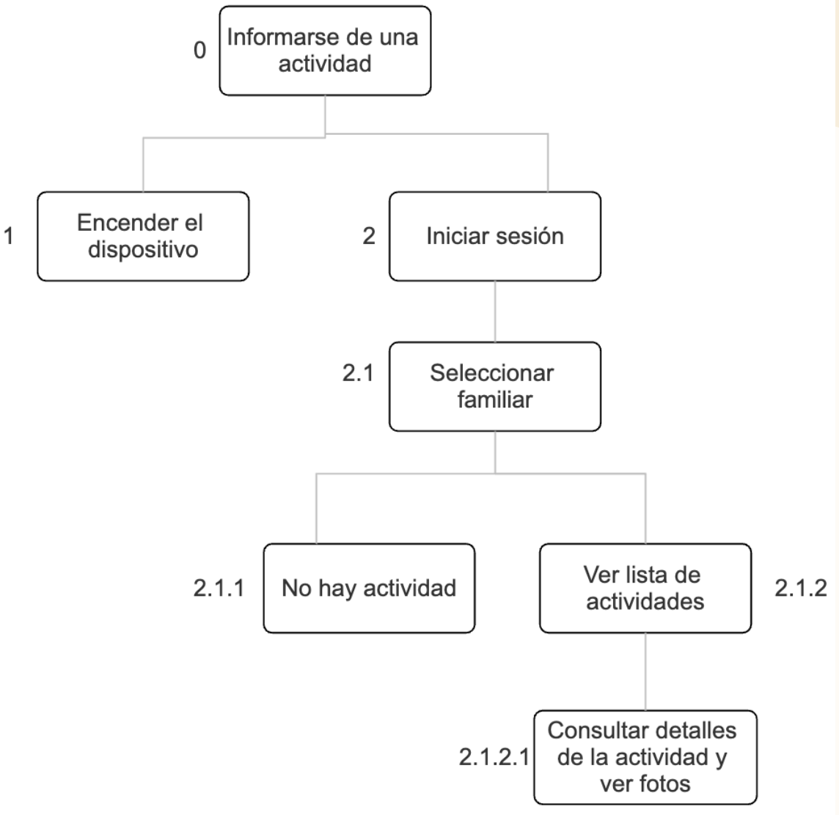

## 4.4. Trabajador de la residencia

ROLES

* Personal de la residencia: gestiona las actividades

OBJETIVO GENERAL

Gestionar las actividades de la residencia

TAREAS Y SUBTAREAS

1. Consultar actividades programadas
   1. Seleccionar actividad
      1. Solicitar voluntarios
      2. Cerrar actividad
      3. Eliminar actividad
      4. Verificar voluntarios.
         1. Aceptar
         2. Rechazar
2. Programar actividad
   1. Describir actividad
   2. Indicar número de voluntarios
   3. Indicar ubicación
   4. Fecha y hora

PLANES

Plan 0: Gestionar actividades de la residencia

Hacer 1 o 2

Plan 1: Consultar actividades programadas

Para cada actividad de interés: Hacer 1.1

Si faltan voluntarios: Hacer 1.1.1

Si la actividad ha finalizado: Hacer 1.1.2

Si es necesario eliminarla: Hacer 1.1.3

Para verificar voluntarios: Hacer 1.1.4

Si un voluntario cumple los requisitos: Hacer 1.1.4.1

Si un voluntario no cumple los requisitos: Hacer 1.1.4.2

Plan 2: Programar actividad

Hacer 2.1, 2.2, 2.3 y 2.4

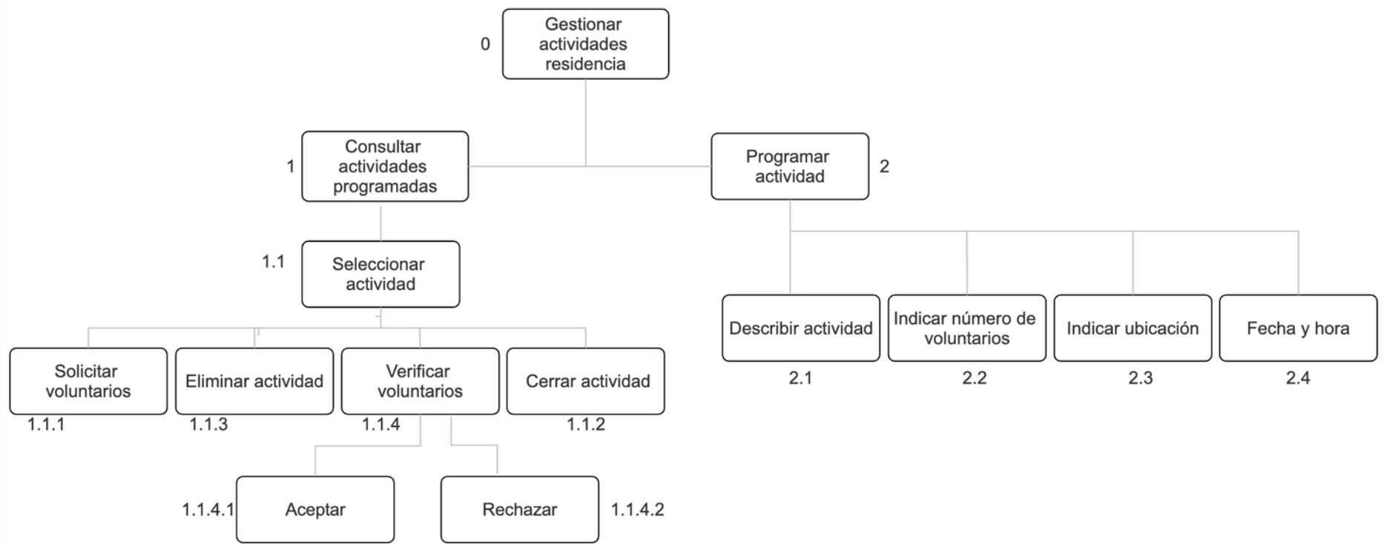

# Wireflow

1. Wireflow voluntario

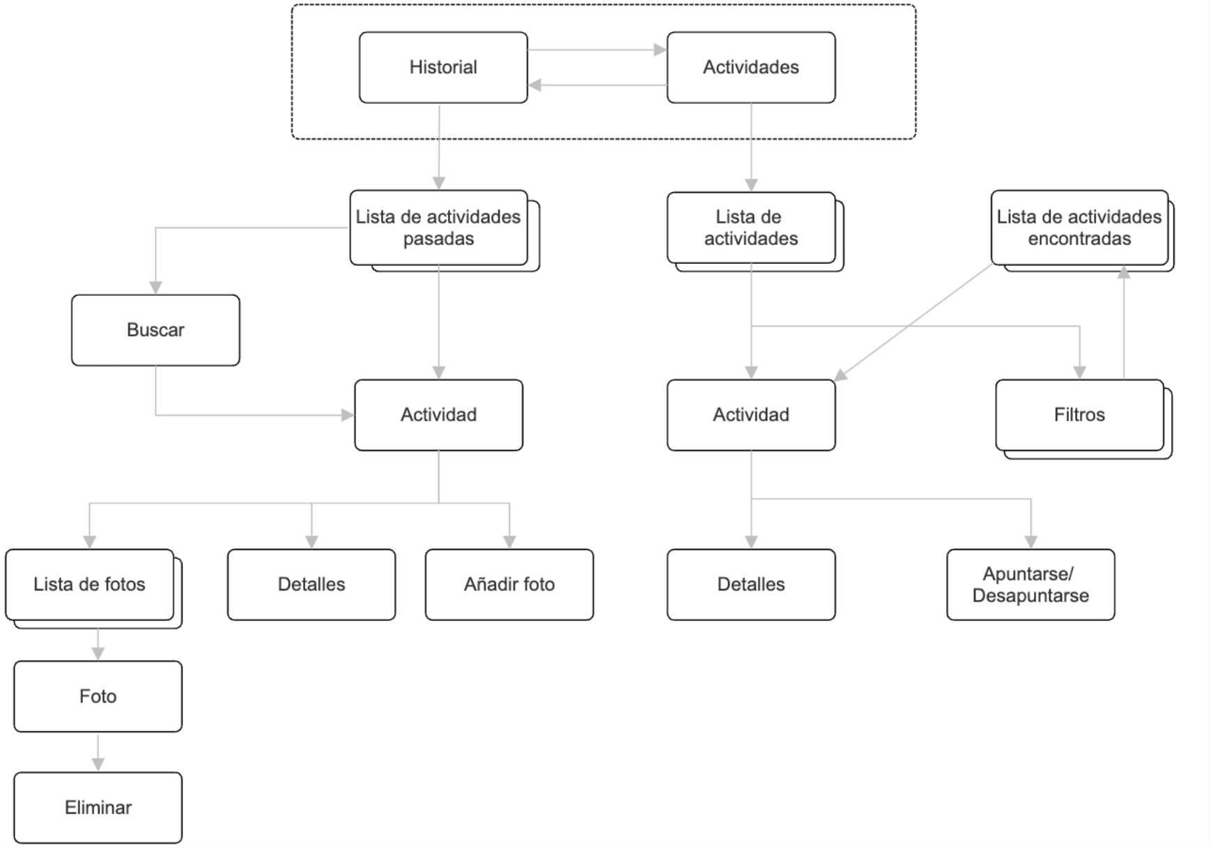

1. Wireflow adulto mayor



1. Wireflow trabajador



1. Wireflow familiar

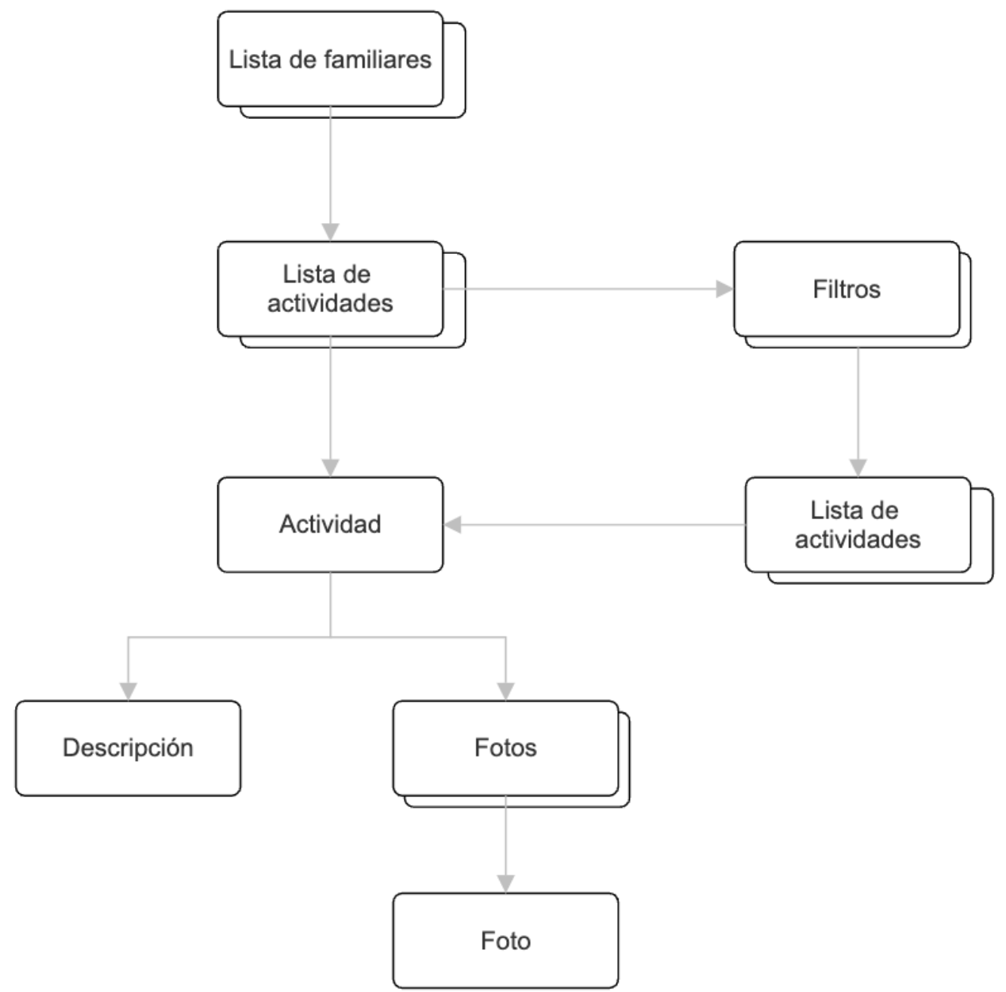

# 

1. Adulto mayor (tablet)

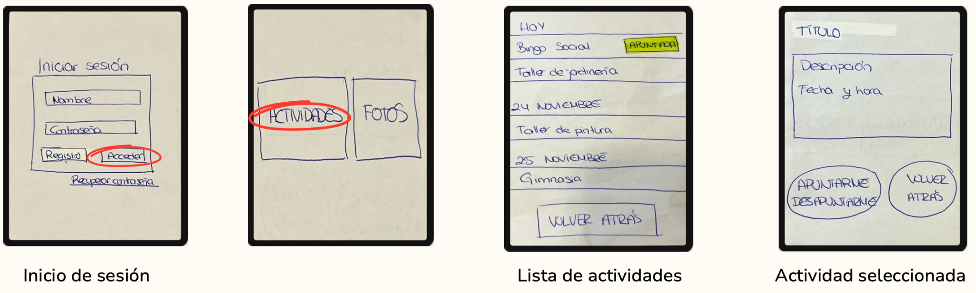

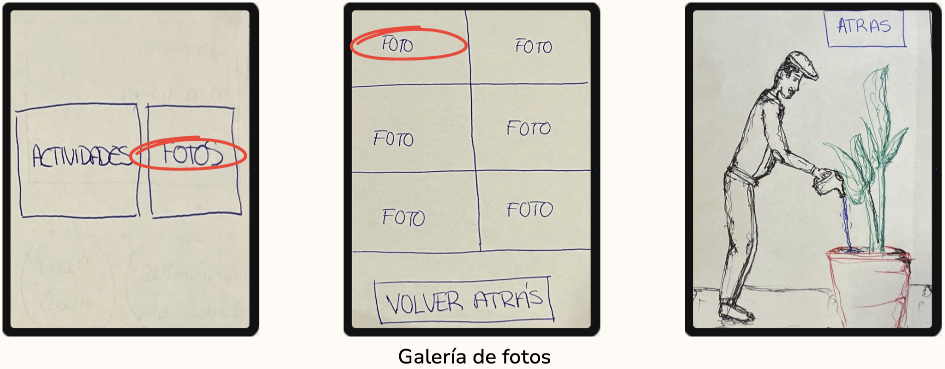

1. Familiar (teléfono móvil)

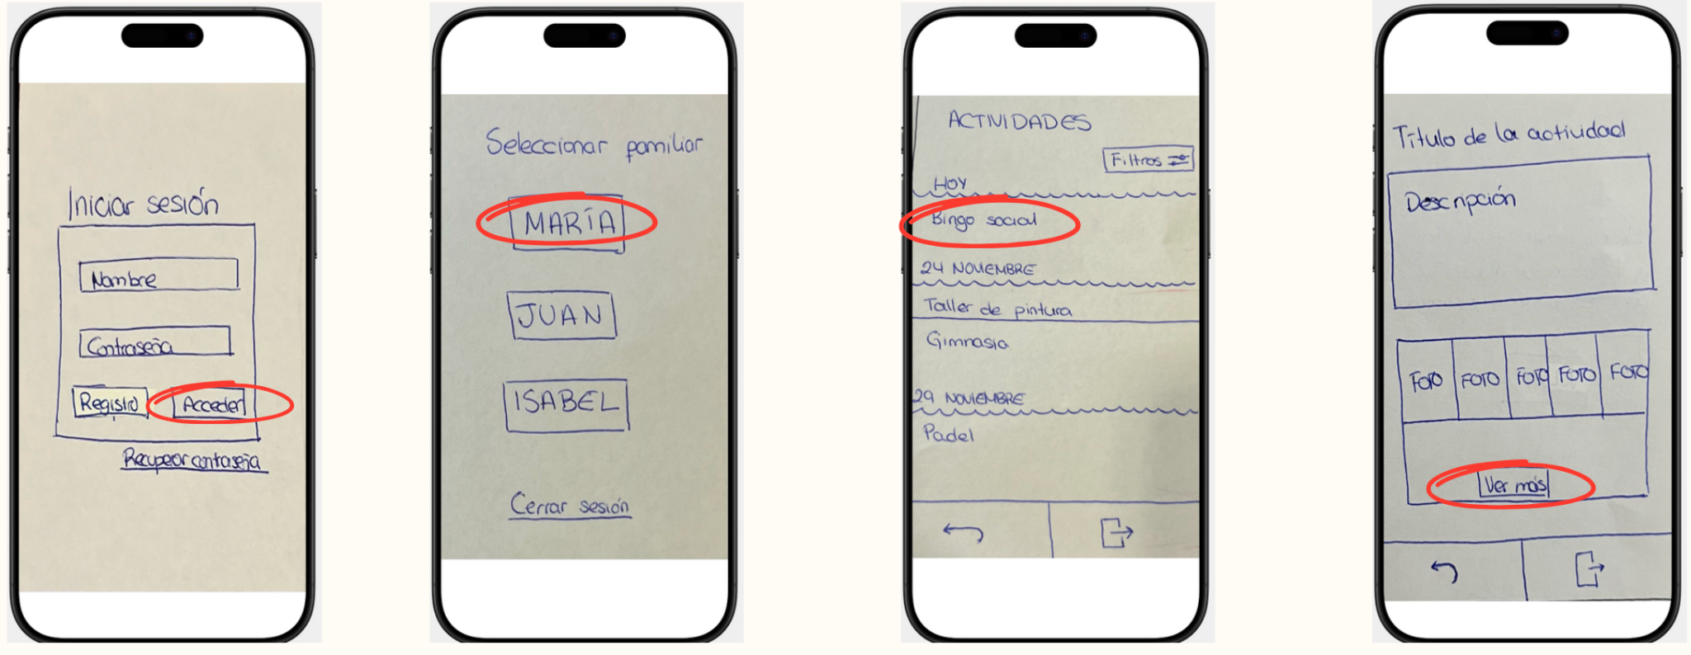

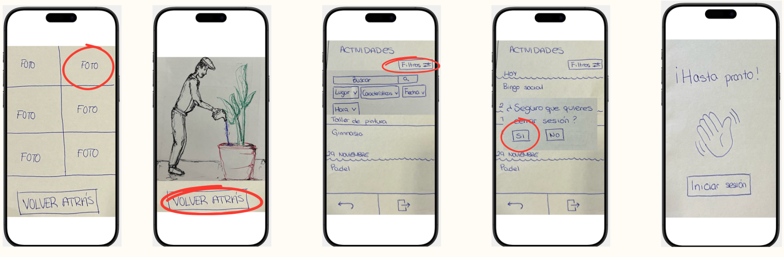

1. Trabajador

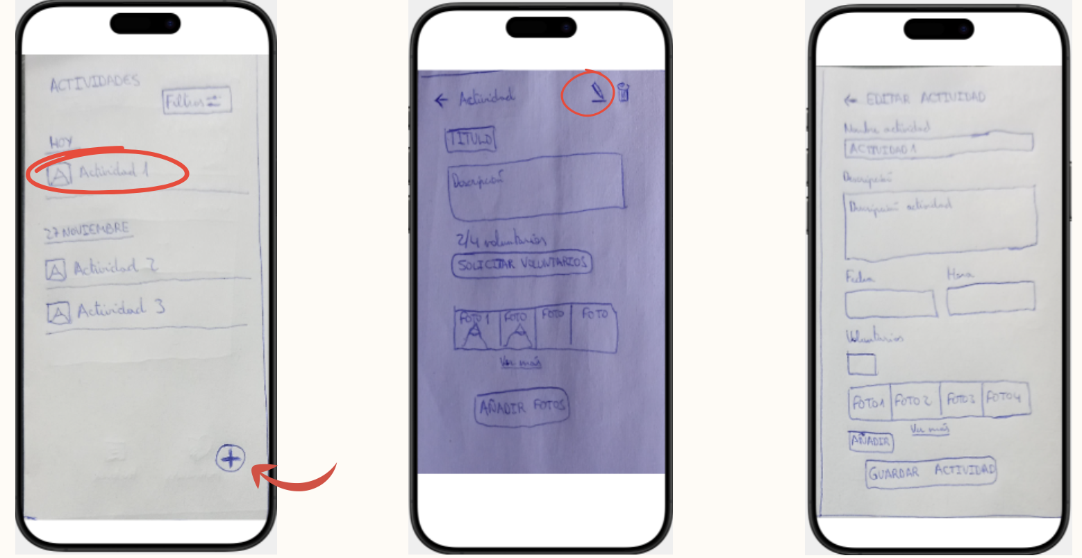

1. Voluntario

